

Základní škola, Mateřská škola a Základní umělecká škola, Jablonec nad Jizerou

VY_32_INOVACE_17_Oblasti Evropy B.

Autor: | Mgr. Milan Javůrek
Anotace: | žáci si zopakují a procvičí probrané učivo. Písemně odpovídají na vybrané otázky. Do tabulky píší názvy hlavních měst vybraných evropských států. K obrysům evropských států napíší jejich názvy. K práci využívají PC.
Očekávaný výstup: | žáci si zopakují a procvičí probrané učivo a rozšíří si základní znalosti o tématu, zdokonalují si práci s textovým editorem – tvary, textová pole, obrázky.
Klíčová slova: | Evropa, obyvatelstvo, město, stát, příroda, hospodářství
Druh učebního materiálu: | test, pracovní list s využitím PC
Druh aktivity: | aktivita
Cílová skupina: | žáci
Stupeň a typ vzdělávání: | základní vzdělávání, 2. stupeň
Typická věková skupina: | 12 – 13 let

Odpověz do rámečků na vybrané otázky:

- Napiš alespoň dva názvy evropských států, kde se mluví německy.

- Co je to fjord?

- V jakém evropském státě leží města: Lyon, Marseille, Bordeaux?

- Jakým způsobem získávají v Nizozemsku nové pozemky a zvětšují tak plochu státu?

- Jakým státem protéká řeka Pád?

- K jakému státu patří ostrov Grónsko?

- Jaký Jihovýchodní evropský stát ročně přiláká nejvíce turistů?

- Jednoduše vysvětli proč se ve státech Západní Evropy (Francie, VB) vyskytuje velká menšina černochů?

- Jak se nazývá nejlidnatější stát Evropy?

- Jaké evropské státy mají přístup k Černému moři? (alespoň 2)

stát | hlavní město | stát | hlavní město
Ukrajina |  | Švýcarsko
Slovensko |  | Rumunsko
Norsko |  | Německo
Španělsko |  | Island
Belgie |  | Irsko

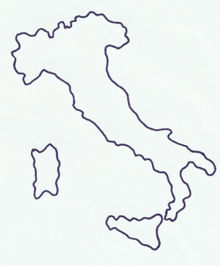
Podle obrysů urči názvy evropských států:




